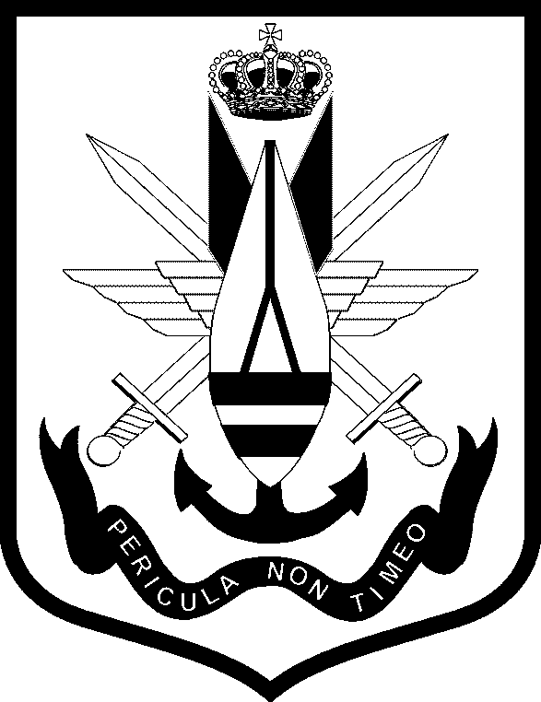
Fregatkapitein SBH Jean-Luc TRULLEMANS, Korpscommandant, en het Personeel van de Dienst voor Opruiming en Vernietiging van Ontploffingstuigen hebben de eer U uit te nodigen op het Sint- Barbarafeest in het Kwartier van DOVO, MEERDAAL Bos te OUD-HEVERLEE, op 04 Dec 2025.

Le Capitaine de Frégate BEM JEAN-LUC TRULLEMANS, Chef de Corps, et le Personnel du Service d’Enlèvement et de Destruction d’Engins Explosifs ont l’honneur de vous inviter à la fête de Sainte Barbe au Quartier Bois de MEERDAEL à OUD-HEVERLEE le 04 décembre 2025.

GS Jean-Luc TRULLEMANS, Commander and the Staff of the Belgian EOD Battalion have the honor to invite you to their annual celebration of Saint-Barbara on the 04th of December 2025 at the Belgian EOD Group, MEERDAAL FOREST quarters in OUD-HEVERLEE.

Oberstleutnant Jean -Luc TRULLEMANS, Kommandeur, und das Personal des belgischen Kampfmittel-rëumungsbataillons haben die Ehre Sie einzuladen für die Barbarafeier in der MEERDAAL Wald Kaserne in OUD-HEVERLEE am 4 Dezember 2025.

Jean-Luc TRULLEMANS
Capitaine de Frégate BEM
Commandant

Civ: VRIJETIJDSKLEDING / TENUE DE LOISIRS / LEISURE WEAR / FREIZEITSKLEIDUNG
Mil: OEFENKLEDIJ / TENUE D’EXERCICE / FIELD-DRESS / MANÖVERUNIFORM

Inscription via Events.mil.be:
Saint-Barbe Celebration 2025 (4 December 2025): Overview · Events@Defence (Indico)

